|  |  |  |  |  |  |  |  |  |
| --- | --- | --- | --- | --- | --- | --- | --- | --- |
|  | |  | |  | 版 本： | V1.0 | |  |
|  | |  | |  | 密 级： | 内部 | |  |
|  | |  | |  | 总页数： | 10 | |  |
|  | | | | | | | | |
| 物联网实验室技术文档  路径规划服务软件  MAPF算法概要设计说明 | | | | | | | | |
|  | | | | | | | | |
|  | **单 位** | |  | | | |  | |
|  | **编 写** | | 吕 昱 20230221 | | | |  | |
|  | **参与人** | | 曹松涛 | | | |  | |
|  | **校 对** | |  | | | |  | |
|  | **审 核** | |  | | | |  | |
|  | **批 准** | |  | | | |  | |
|  | | | | | | | | |
|  | | | | | | | | |
| **易通星云（北京）科技发展有限公司** | | | | | | | | |
|  | | | | | | | | |

**版本历史**

|  |  |  |  |  |
| --- | --- | --- | --- | --- |
| 版本/状态 | 作者 | 参与者 | 日期 | 备注 |
| V1.0/初稿 | 吕昱 |  | 2023-02-21 | 第一个版本 |
|  |  |  |  |  |

**目录**

1 范围 2

1.1 标识 2

1.2 概述 2

1.2.1 系统概述 2

1.2.2 软件概述 3

1.3 文档概述 3

2 引用文档 3

3 术语和定义 5

4 概要设计 6

4.1 算法概述 6

4.2 需突破关键算法技术及进度安排 7

4.3 算法核心技术点 8

4.3.1 静态路径规划 8

4.3.2 动态路径规划 8

4.4 部署视图 8

5 非功能设计 8

5.1 性能指标测试 8

5.2 扩展性 9

5.3 设计约束 9

6 需求可追踪性 9

6.1 从软件需求规格到概要设计的追踪关系 9

6.2 从软件概要设计到需求规格的追踪关系 9

**路径规划服务软件MAPF算法概要设计说明**

# 范围

## 标识

a. 标识号：IOT.MAPF/ALG/1.0。

b. 标题：路径规划服务软件MAPF算法概要设计说明。

c. 本概要设计说明书适用于路径规划服务器软件。

## 概述

### 系统概述

本项目系统包含现场智能硬件设备、物联网软件、路径规划服务器软件、监控管理（后端）软件如图 1-1所示。

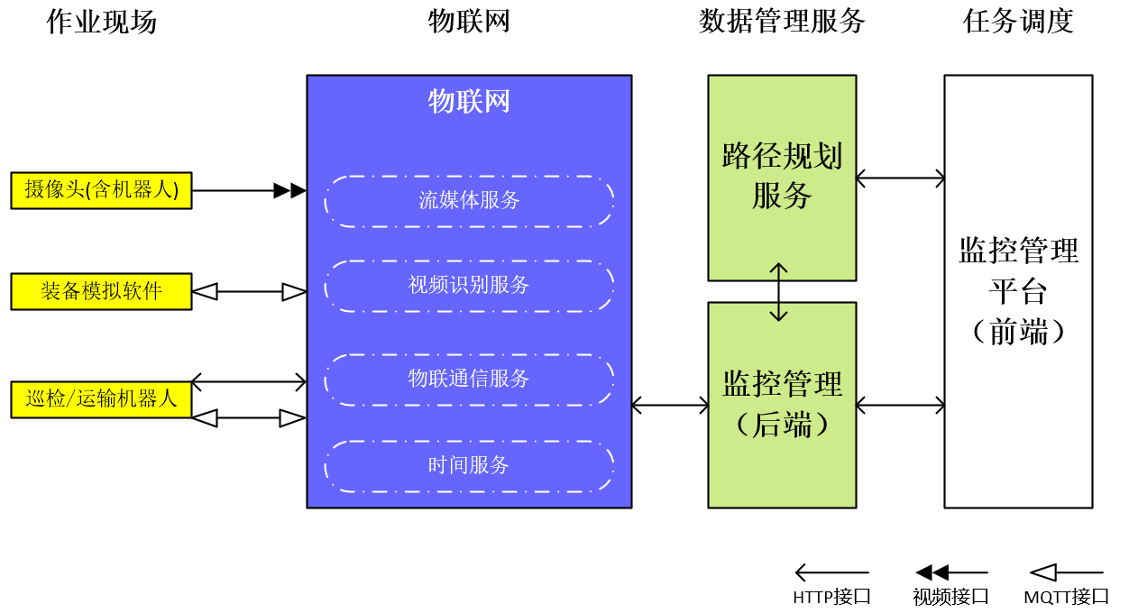

图 1-1系统组成图

### 软件概述

MAPF算法是路径规划服务软件的核心组成部份，它由C++实现，具有极高的运算性能。路径规划服务软件封装MAPF算法，对外部提供微服务接口，满足外部调用需要。路径规划服务软件架构如图 1-2。

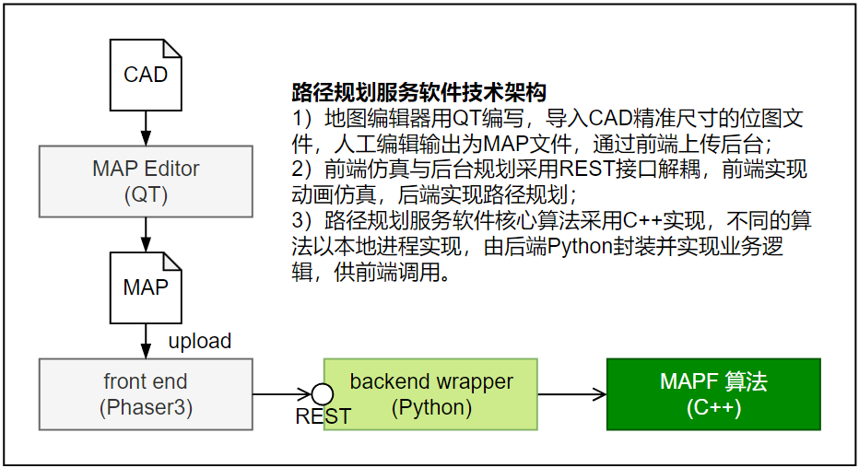

图 1-2路径规划服务软件架构图

## 文档概述

本文档重点描述路径规划服务软件的MAPF算法，如图 1-2中深绿色部份。

# 引用文档

[1] Guni Sharon, Roni Stern, Ariel Felner, and Nathan R. Sturtevant. Conflict-Based Search for Optimal Multi-Agent Pathfinding. Artificial Intelligence, 219:40–66, 2015.

[2] Eli Boyarski, Ariel Felner, Roni Stern, Guni Sharon, David Tolpin, Oded Betzalel, and Solomon Eyal Shimony. ICBS: Improved Conflict-Based Search Algorithm for Multi-Agent Pathfinding. In Proceedings of the International Joint Conference on Artificial Intelligence (IJCAI), pages 740–746, 2015.

[3] Eli Boyarski, Ariel Felner, Guni Sharon, and Roni Stern. Don't Split, Try to Work It Out: Bypassing Conflicts in Multi-Agent Pathfinding. In Proceedings of the International Conference on Automated Planning and Scheduling (ICAPS), pages 47-51, 2015.

[4] Ariel Felner, Jiaoyang Li, Eli Boyarski, Hang Ma, Liron Cohen, T. K. Satish Kumar, and Sven Koenig. Adding Heuristics to Conflict-Based Search for Multi-Agent Path Finding. In Proceedings of the International Conference on Automated Planning and Scheduling (ICAPS), pages 83-87, 2018.

[5] Jiaoyang Li, Ariel Felner, Eli Boyarski, Hang Ma, and Sven Koenig. Improved Heuristics for Multi-Agent Path Finding with Conflict-Based Search. In Proceedings of the International Joint Conference on Artificial Intelligence (IJCAI), pages 442-449, 2019.

[6] Jiaoyang Li, Daniel Harabor, Peter J. Stuckey, Hang Ma, and Sven Koenig. Symmetry-Breaking Constraints for Grid-Based Multi-Agent Path Finding. In Proceedings of the AAAI Conference on Artificial Intelligence (AAAI), pages 6087-6095, 2019.

[7] Jiaoyang Li, Daniel Harabor, Peter J. Stuckey, and Sven Koenig. Pairwise Symmetry Reasoning for Multi-Agent Path Finding Search. CoRR, abs/2103.07116, 2021.

[8] Jiaoyang Li, Graeme Gange, Daniel Harabor, Peter J. Stuckey, Hang Ma, and Sven Koenig. New Techniques for Pairwise Symmetry Breaking in Multi-Agent Path Finding. In Proceedings of the International Conference on Automated Planning and Scheduling (ICAPS), pages 193-201, 2020.

[9] Han Zhang, Jiaoyang Li, Pavel Surynek, Sven Koenig, and T. K. Satish Kumar. Multi-Agent Path Finding with Mutex Propagation. In Proceedings of the International Conference on Automated Planning and Scheduling (ICAPS), pages 323-332, 2020.

[10] Jiaoyang Li, Daniel Harabor, Peter J. Stuckey, Ariel Felner, Hang Ma, and Sven Koenig. Disjoint Splitting for Multi-Agent Path Finding with Conflict-Based Search. In Proceedings of the International Conference on Automated Planning and Scheduling (ICAPS), pages 279-283, 2019.1.

[11] Stern R, Sturtevant N, Felner A, et al. Multi-agent pathfinding: Definitions, variants, and benchmarks[C]//Proceedings of the International Symposium on Combinatorial Search, pages 151-158, . 2019, 10.

[12] Wen L, Liu Y, Li H. CL-MAPF: Multi-agent path finding for car-like robots with kinematic and spatiotemporal constraints[J]. Robotics and Autonomous Systems, 2022, 150: 103997.

[13] Andreychuk A, Yakovlev K, Surynek P, et al. Multi-agent pathfinding with continuous time[J]. Artificial Intelligence, 2022, 305: 103662.

[14] Madar N, Solovey K, Salzman O. Leveraging Experience in Lifelong Multi-Agent Pathfinding[C]//Proceedings of the International Symposium on Combinatorial Search. 2022, 15(1): 118-126.

[15] Okumura K, Machida M, Défago X, et al. Priority inheritance with backtracking for iterative multi-agent path finding[J]. Artificial Intelligence, 2022, 310: 103752.

[16] Song S, Na K I, Yu W. Anytime Lifelong Multi-Agent Pathfinding in Topological Maps[J]. IEEE Access, 2023.

# 术语和定义

表3-1 术语和定义表

|  |  |
| --- | --- |
| 术语 | 定义 |
| MAPF | 多智能体路径查找（Multi-agent pathfinding），是对一组智能体从指定的起点位置到指定的目标位置的无碰撞路径规划，该问题一个优化问题。MAPF与图论的最短路径问题密切相关，当前已经提出了几种算法来解决MAPF问题。 |
| CBS | 基于冲突的搜索（Conflict-based search），是当前最先进的MAPF算法。 |
| STA* | 时空A星（Space time A star）搜索算法是路径查找和图形遍历中使用的最好和流行的启发式路径搜索算法技术。 |

# 概要设计

## 算法输入与输出

【输入】

格式待定，内容为：

（0）算法类型，比如PIBT，CBS，RL（强化学习）。

（1）包含要参与路径规划的Agent数量。

（2）每个Agent的起点和终点。

（3）此前已经规划的若干Agent正在执行的路径（走过的路径点不需要）。

注意，（3）仅是针对在线实时规划的参数，不提供的话缺省为静态规划，如果给出这个参数，本算法输出（1）（2）中要求的路径会规避（3）中的路径冲突点。

【输出】

如果是PIBT类型算法，则输出格式如下，字符串。下面示例含义为从0时刻到74时刻（行）4个Agent（列）的网格位置。

var pibt_solution=`

0:(21,20),(24,34),(6,3),(9,13),

1:(22,20),(24,33),(7,3),(8,13),

……

71:(35,19),(42,8),(36,44),(6,7),

72:(35,19),(42,8),(37,44),(6,7),

73:(35,19),(42,8),(38,44),(6,7),

74:(35,19),(42,8),(39,44),(6,7)

`

如果是CBS类型算法，则输出格式如下，字符串。下面示例含义为从0时刻，有3个Agent，分别是pts0、pts1、pts2的逐时刻的路径点。

var cbs_solution = `

"pts0": [[8,8],[8,8],[8,8],[8,8],[8,16],[8,24],[8,24],[8,32],[8,40],[8,40],[8,40],[8,40],[8,32],[8,32],[16,32],[16,32],[16,24],[24,24],[32,24],[40,24],[48,24],[56,24],[64,24],[72,24],[80,24],[88,24],[96,24],[104,24],[112,24],[120,24],[120,32],[120,40],[120,48],[120,56],[120,64],[120,56],[120,48],[120,40],[120,32],[120,24],[120,16],[120,24],[120,32],[120,40],[120,48],[120,56],[120,64],[120,72],[120,80],[120,88],[120,96],[120,104],[120,112],[120,120],[120,128],[120,136],[120,144],[120,152],[120,160],[120,168],[120,176],[120,184],[120,192],[120,200],[120,208],[120,216],[120,224],[128,224],[136,224],[144,224],[152,224],[152,232],[160,232],[168,232],[176,232],[184,232],[192,232],[200,232],[208,232],[216,232],[224,232],[232,232]],

"pts1": [[232,232],[224,232],[216,232],[216,224],[208,224],[200,224],[192,224],[184,224],[176,224],[168,224],[160,224],[152,224],[144,224],[136,224],[128,224],[120,224],[120,216],[120,208],[120,200],[120,192],[120,184],[120,176],[120,168],[120,160],[120,152],[120,144],[120,136],[120,128],[120,120],[120,112],[120,104],[120,96],[120,88],[120,80],[120,72],[120,64],[120,56],[120,48],[120,40],[120,32],[120,24],[112,24],[112,16],[104,16],[96,16],[96,8],[88,8],[80,8],[72,8],[64,8],[56,8],[48,8],[40,8],[32,8],[24,8],[16,8],[8,8]],

"pts2": [[96,224],[104,224],[112,224],[120,224],[120,216],[120,208],[120,200],[120,192],[120,184],[120,176],[120,168],[120,160],[120,152],[120,144],[120,136],[120,128],[120,120],[120,112],[120,104],[120,96],[120,88],[120,80],[120,72],[120,64],[120,56],[120,48],[120,40],[120,32],[120,24],[120,16],[112,16],[104,16],[96,16],[88,16],[80,16],[72,16],[64,16],[56,16],[48,16],[40,16],[32,16],[24,16],[16,16]]

`

## 算法概述

在以前项目基础上，已经实现CBS基础算法跨平台编译与运行。

CBS基于冲突的搜索是最优最先进的混合MAPF算法，算法由两层搜索过程组成，底层搜索为每个agent搜索出一条有效路径。上层搜索负责检查路径冲突，并选择其中代价最小的分支重新进行底层路径搜索，直到上层搜索发现有效路径为止。

针对多AGV路径规划，采用基于冲突的搜索算法CBS，将MAPF分为两层去求解，下层采用优化的基于曼哈顿距离的STA*算法解决多个单AGV路径规划问题，算法的上层采用约束树结点解决多个 AGV 路径间的冲突问题。

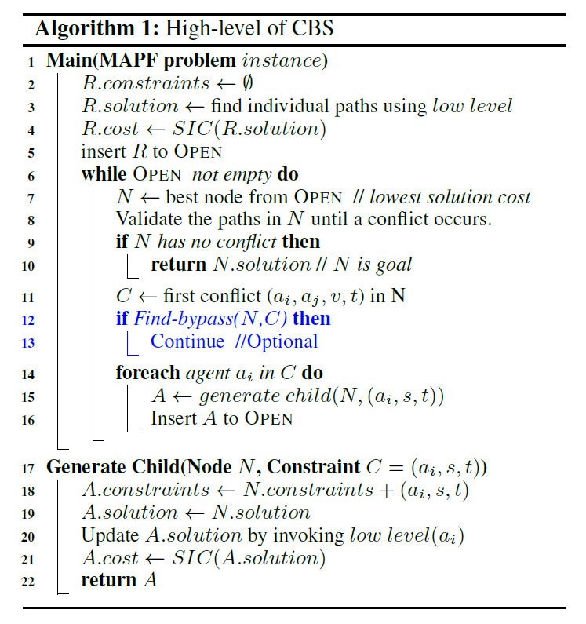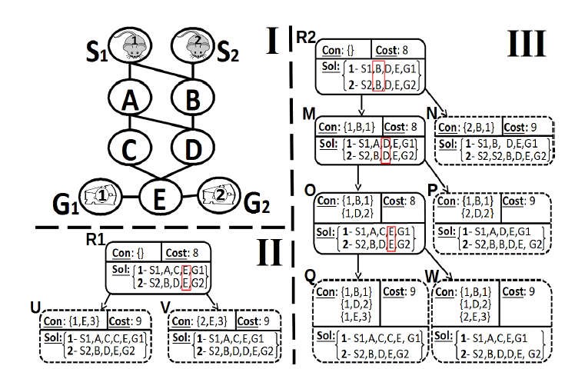

图 4‑1 上层CT树搜索算法逻辑

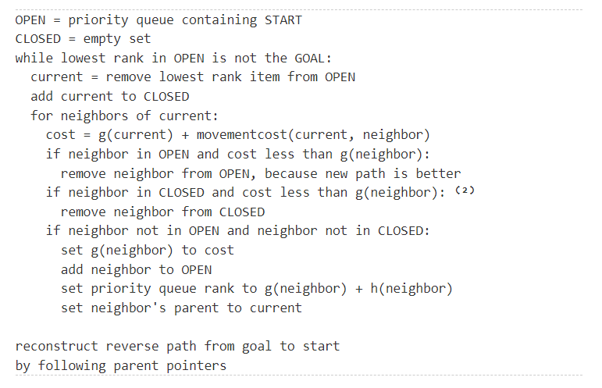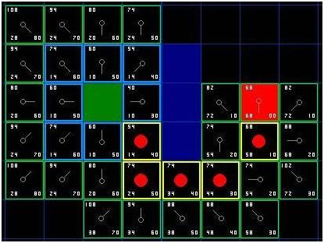

图 4‑2 底层STA*算法逻辑

## 需突破关键算法技术及进度安排

CBS算法在若干场景效率很低，无法满足实时路径规划的需要。针对不同地图场景和优化目标的需要，拟定了如下的算法优化路径。

算法第一阶段解决静态路径规划的优化问题，第二阶段解决算法动态路径规划的问题。其中静态路径规划是输入地图环境和多车辆起点和终点，假定地图环境净空和多车同时开始启动，规划多车起点到终点的不冲突且总时间最优路径；动态路径规划在静态路径规划基础上，取消地图环境净空假定，提供正在运行的车辆的路径规划，规划新一批同时启动车辆的不冲突且总时间最优路径（不变动正在运行的车辆的路径规划）。

表 4-1 优化CBS技术点及进度安排

|  |  |  |  |  |
| --- | --- | --- | --- | --- |
| **优化技术** | **人员** | **开始时间** | **结束时间** | **人日** |
| 走廊推理优化 | 吕昱 | 2023/2/11 | 2023/2/14 | 4 |
| 优先级冲突求解 | 曹松涛 | 2023/2/14 | 2023/2/17 | 4 |
| 旁路冲突求解 | 吕昱 | 2023/2/15 | 2023/2/17 | 3 |
| 高阶可接受启发函数WDG/CG/DG分析优化 | 曹松涛 | 2023/2/18 | 2023/2/20 | 3 |
| 矩形推理优化 | 吕昱 | 2023/2/18 | 2023/2/20 | 3 |
| 目标推理优化 | 曹松涛 | 2023/2/21 | 2023/2/24 | 4 |
| 互质体推理优化 | 吕昱 | 2023/2/21 | 2023/2/24 | 4 |
| 不相交分裂优化 | 曹松涛 | 2023/2/26 | 2023/2/28 | 3 |
| 开发静态规划算法 | 吕昱 | 2023/2/25 | 2023/2/28 | 4 |
| 确定静态规划算法方案 | 吕昱 | 2023/2/28 | 2023/3/10 | 11 |
| 封装算法库，供外部使用 | 曹松涛 | 2023/2/28 | 2023/3/10 | 11 |
| 确定动态算法技术方案 | 吕昱 | 2023/3/1 | 2023/3/6 | 6 |
| 开发动态规划算法 | 吕昱 | 2023/3/7 | 2023/3/17 | 11 |
| 更新算法封装库 | 曹松涛 | 2023/3/11 | 2023/3/23 | 13 |
| 开发算法库上层业务 | 曹松涛 | 2023/3/24 | 2023/3/31 | 8 |
| 联调路径规划算法并改进 | 吕昱 | 2023/3/18 | 2023/3/31 | 14 |

## 算法核心技术点

### 静态路径规划

#### 旁路冲突求解

【问题描述】

【解决方案】

### 动态路径规划

【问题描述】

【解决方案】

## 部署视图

MAPF算法软件可部署在Linux或Windows操作系统上，支持国产自主可控硬件服务器上运行。

表 4-12 MAPF算法部署主机配置

|  |  |  |  |  |  |
| --- | --- | --- | --- | --- | --- |
| 部署内容 | 部署方式 | CPU | 内存 | 数据盘 | 所需端口 |
| 服务器 | Docker/K8S | 32核 | 64G | 2T | 18081 |

# 非功能设计

## 性能指标测试

采用地图集待定，原则为6000x4000尺寸像素地图，750x500图块范围进行路径搜索，单地图最大Agent支持50个。

      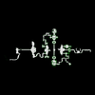

图 5-1 地图集设计

测试工具待定，测试环境暂定为CPU配置英特尔i5-7200U 2.50GHz，内存16GB。

## 扩展性

待定。

## 设计约束

待定。

# 需求可追踪性

## 从软件需求规格到概要设计的追踪关系

表 6-1 从软件需求规格到二次细化设计的追踪关系

|  |  |  |  |  |
| --- | --- | --- | --- | --- |
| 序号 | 软件需求规格说明 | | 概要设计 | |
| 章节号 | 名称 | 章节号 | 名称 |
|  |  |  |  |  |
|  |  |  |  |  |
|  |  |  |  |  |

## 从软件概要设计到需求规格的追踪关系

表 6-2 从概要设计到软件需求规格的追踪关系

|  |  |  |  |  |
| --- | --- | --- | --- | --- |
| 序号 | 概要设计 | | 软件需求规格说明 | |
| 章节号 | 名称 | 章节号 | 名称 |
|  |  |  |  |  |
|  |  |  |  |  |
|  |  |  |  |  |